Organismu darbības regulācija

1.uzdevums – 5 punkti

Daudzpunktes vietā ieraksti burtus, ar kuriem apzīmēti jēdzieniem atbilstošie paskaidrojumi!

Hormons A.. Organisma atbildes reakcija uz kairinājumu ar CNS līdzdalību.

Reflekss B. Sekrēcijas dziedzeru izdalīta bioloģiski aktīva viela.

Iekšējās sekrēcijas
dziedzeris …… C. Apkārtējās vides signālu uztvērējs.

Etilēns …… E. Augļu nogatavošanās veicinātājs, fitohormons.

Receptors ….. F. Augļu augšanas veicinātājs

2. uzdevums – 5 punkti

Izlasi tekstu un papildini to, ievietojot piemērotus jēdzienus atbilstošajā locījumā!

Aukstasiņu dzīvnieki, siltasiņu dzīvnieki, hemoreceptori, termoregulācija, fotoreceptori, acis, dzirdes analizators, reflekss.

Vardes ir ………………….,jo ziemā tās var pat iesalt ledū, bet pavasarī „atsalt „un dzīvot aktīvu dzīvi. ……………………… vardei atrodas mutē un uz ādas. Tie palīdz sameklēt barību, atrast partneri. Savukārt stārķis sameklē vardes ar ………………….. palīdzību, kas atrodas ………….
Stārķim ķermeņa temperatūra nav atkarīga no apkārtējās vides temperatūras, tāpēc viņš ir ………………………………….. .

3. uzdevums – 4 punkti

Sintētiskos auksīnus izmanto ziedēšanas ilguma pagarināšanai.

- Uzraksti vienu piemēru, kad auksīnu izmantošanai varētu būt pozitīvas sekas! Atbildi pamato!

- Uzraksti vienu piemēru, kad auksīnu izmantošanai varētu būt negatīvas sekas! Atbildi
pamato!
4.uzdevums -2 punkti

Izpēti grafikus! Kurš no tiem atbilst stresa situācijai? Atbildi pamato!

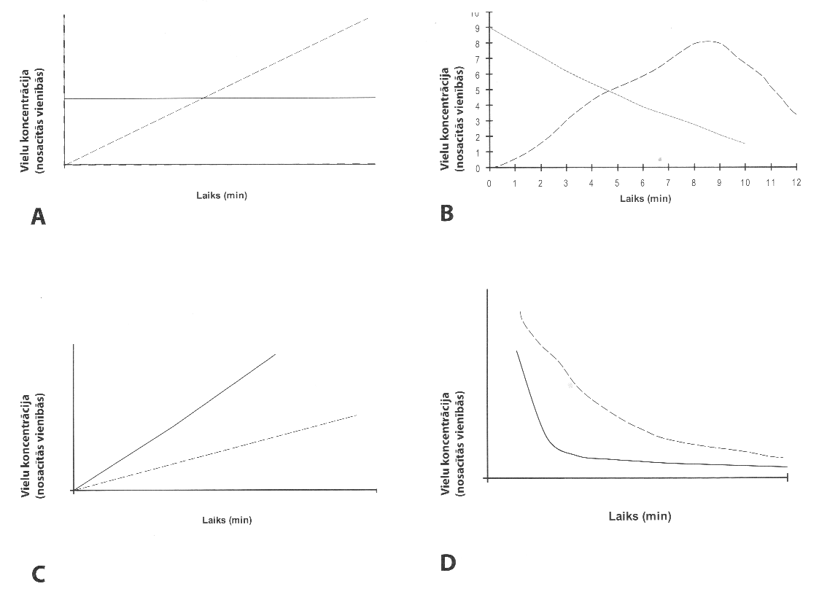

____________ Adrenalīna koncentrācija asinīs - - - - - - - - - - Glikozes koncentrācija asinīs

5. uzdevums -8 punkti

Tabulā doti eksperimenta rezultāti, kas iegūti, diedzējot kāds viengadīgas vasaras puķes sēklas, kuras apstrādātas ar preparātu „Vitmīns”. Šis preparāts satur fitohormonus ( auksīnus, giberilīnus, citokinīnus). Vienlaicīgi dati tika salīdzināti ar kontroles grupas rezultātiem.

Sēklu apstrādes veids | Sēklu dīgtspēja % | Dīgstu vidējais garums (mm ) |  |  | Dīgstu vasas vidējā masa pēc 15 dienām ( mg ) | Dīgstu sakņu vidējā masa pēc 15 dienām (mg )
Sēklu apstrādes veids | Sēklu dīgtspēja % | Pēc 5 dienām | Pēc 10 dienām | Pēc 15 dienām | Dīgstu vasas vidējā masa pēc 15 dienām ( mg ) | Dīgstu sakņu vidējā masa pēc 15 dienām (mg )
Preparāts „Vitmīns „ | 98 | 5 | 18 | 29 | 230 | 110
Kontroles grupa | 94 | 2 | 14 | 22 | 170 | 70

- Kāda bija šī eksperimenta pētāmā problēma?
…………………………………………………………………………………………………
- Kādu hipotēzi pētnieki izvirzīja?
…………………………………………………………………………………………………..
- Uzraksti vismaz 3 darba piederumus un iekārtas, kas bija nepieciešamas eksperimenta veikšanai!
…………………………………………………………………………………………………..
- Uzzīmē stabiņu diagrammā dīgstu vidējā garuma pārmaiņas eksperimenta gaitā, salīdzinot tos ar kontroles grupu!

- Kādus 3 secinājumus iespējams izdarīt no eksperimenta rezultātiem?
……………………………………………………………………………………………………………………………………………………………………………………………………………………………………………………………………………………………………….

6. uzdevums -3 punkti

Bitēm ir labi attīstīta oža. Tā palīdz sameklēt barību, ūdeni, piemērotu dzīves vidi, atpazīt savas sugas un saimes pārstāvjus. Ir zināms, ka bitēm ir 12 dažādi dziedzeri, kuri izdala vielas, pēc kurām var atšķirt savas saimes īpatņus no svešiem. Šīs vielas var izraisīt uzbrukšanas reakciju.

- Kāda ir šī pielāgojuma nozīme?
…………………………………………………………………………………………………..

- Kāds organisma darbības regulācijas veids ir šīs uzvedības pamatā?
…………………………………………………………………………………………………

c)Izskaidro, kāpēc pie bišu saimes revīzijas bites biežāk uzbrūk satrauktam svešam cilvēkam, retāk – mierīgam!
…………………………………………………………………………………………………………………………………………………………………………………………………….

Vērtējums: 4 5 6 7 8 9 10
13,5 – 15,5 16 – 18,5 19 – 21 21,5 – 24 24,5 - 25,5 26 – 26,5

